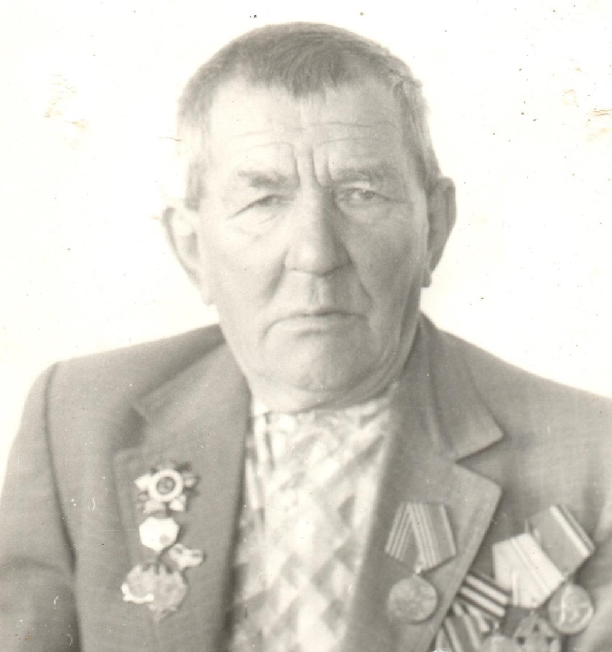

Чернышов
Григорий Афанасиевич
24.01.1914 г. – 07.08.1995 г.

